TIÊU CHUẨN QUỐC GIA
TCVN 10225:2013
ISO 7382:1986
ETHYLEN SỬ DỤNG TRONG CÔNG NGHIỆP - LẤY MẪU TRONG PHA LỎNG VÀ KHÍ
Ethylene for industrial use - Sampling in the liquid and the gaseous phase
Lời nói đầu
TCVN 10225:2013 hoàn toàn tương đương với ISO 7382:1986.
TCVN 10225:2013 do Ban kỹ thuật tiêu chuẩn quốc gia TCVN/TC47 Hóa học biên soạn, Tổng cục Tiêu chuẩn Đo lường Chất lượng đề nghị, Bộ Khoa học và Công nghệ công bố.

ETHYLEN SỬ DỤNG TRONG CÔNG NGHIỆP - LẤY MẪU TRONG PHA LỎNG VÀ KHÍ
Ethylene for industrial use - Sampling in the liquid and the gaseous phase
CẢNH BÁO: Thực hiện kỹ thuật vận hành mô tả trong tiêu chuẩn này trong thực tiễn, bắt buộc phải tuân thủ quy định pháp luật hiện hành.
1. Phạm vi áp dụng
Tiêu chuẩn này mô tả các quy trình và các lưu ý khi lấy mẫu đại diện của ethylen trong pha lỏng được lưu giữ ở nhiệt độ -100 °C và trong pha khí để phân tích ngoại trừ xác định hàm lượng nước, các thành phần phân cực khác và các hydrocarbon nặng hơn C₅ [để chuẩn bị mẫu thử cho xác định hàm lượng nước hoặc các hợp chất phân cực, sử dụng ISO 8916 (xem Điều 5)].
Tiêu chuẩn này cũng đưa ra sơ đồ điển hình hệ thống để thải bỏ phần mẫu không được sử dụng để phân tích trong Phụ lục A.
2. Lấy mẫu từ bình chứa đầy ethylen trong pha lỏng
2.1. Các biện pháp an toàn
Ethylen phải được bảo quản và vận chuyển trong pha lỏng ở nhiệt độ dưới -100 °C.
Nhiệt độ tới hạn của ethylen là 9,5 °C và áp suất tới hạn là 10,5 MPa1 .Vì nhiệt độ sôi của ethylen ở áp suất khí quyển là -103,9 °C, nên ethylen được lấy mẫu trong pha lỏng không thể giữ ở trạng thái đó ở nhiệt độ phòng, mà không tính đến áp suất. Tất cả thiết bị lấy mẫu phải có khả năng chịu được áp suất sau khi mẫu hóa hơi hoàn toàn.
Vật liệu chế tạo phải có khả năng chịu được sự thay đổi nhanh về nhiệt độ, ví dụ, tăng nhiệt độ từ -100 °C đến +20 °C trong 1 min đến 2 min. Tốt nhất nên lựa chọn thép không gỉ.
Vì sản phẩm và thiết bị liên quan đến nó có nhiệt độ thấp, người vận hành phải đeo găng tay bằng nhựa cách điện tốt không nứt hoặc phủ cao su để bảo vệ khỏi bị bỏng. Họ cũng phải đeo kính vừa khít để bảo vệ.
Ethylen là chất rất dễ cháy và phải lưu ý để tránh tạo thành môi trường nổ. Điều cần thiết là môi trường phải thông thoáng, đặc biệt là trong quá trình nạp.
Bình lấy mẫu phải luôn luôn được nối với đất bằng kẹp đẳng thế.
2.2. Thiết bị và quy trình
Hai thiết bị lấy mẫu được mô tả dưới đây là thích hợp và có sẵn trên thị trường.
2.2.1. Thiết bị lấy mẫu số 1
Thiết bị được trình bày trong Hình 1 và được cấu thành bởi những bộ phận sau:
Bình chứa được thử nghiệm tại áp suất 34,5 MPa, có dung tích 0,15 L đến 1 L. Bình này phải được lắp với một ống nhúng chìm, được đánh dấu trên bình, phần đuôi tại 30 % khoảng cách tính từ đáy bình và đảm bảo rằng bình chứa có thể được đổ đầy đến 30 % dung tích. Van nạp A được lắp với bình chứa, van xả B với ống nhúng chìm.
Để hỗ trợ xử lý và bảo vệ người vận hành khỏi bị bỏng ở nhiệt độ thấp, bình chứa phải được lắp bộ đỡ có một hoặc hai chân.
Ống dẫn làm bằng thép không gỉ dài 2 m, đường kính trong 4 mm, với mối nối joang, được nối với bồn chứa ethylen (các van P và P’) và nối với van nạp A của bình chứa.
Tổ hợp T được lắp vào phía trên ống nhúng chìm càng sát với van A của bình chứa càng tốt, để nối đường thông khí làm bằng thép không gỉ dài 50 cm, đường kính trong 4 mm với van Q.
Đường thông khí làm bằng thép không gỉ dài 50 cm, đường kính trong 4 mm được lắp với van xả B của bình chứa.
2.2.2. Cách tiến hành
Mở van P sau đó mở van P' tại điểm lấy mẫu và mở từ từ van Q của đường thông khí, để làm sạch đường lấy mẫu.
Tránh nạp quá mức, có thể gây ra sự tạo thành đá tại các phần bên ngoài hoặc bên trong của các van và cũng làm bẩn khí quyển.
Ngay khi ethylen lỏng xuất hiện tại đường thông khí thì đóng van Q.
Mở van B hoàn toàn.
Mở từ từ van A và đổ vào bình chứa đến mức cho phép.
Ngay khi ethylen lỏng xuất hiện tại đường thông khí thứ hai đóng van A và sau đấy van B.
Đóng van P’ và van P tại điểm lấy mẫu, mở van Q và ngắt kết nối bình chứa.
2.2.3. Thiết bị lấy mẫu số 2
Thiết bị được trình bày trong Hình 2 và nó được cấu thành bởi những bộ phận sau:
Bình chứa A có dung tích 150 mL, được thử nghiệm tại áp suất 34,5 MPa, bình này được lắp với van nạp V₁, van xả V₂ và hệ thống van an toàn dưới tải trọng, để vận hành tại khoảng áp suất 10 MPa.
Một bao cách nhiệt được lắp xung quanh bình A để duy trì nhiệt độ thấp.
Bình thứ hai B có dung tích 1000 mL, được thử nghiệm tại áp suất 12,5 MPa, được lắp với van xả V₃ và hệ thống van an toàn.
Ống ngắn làm bằng thép không gỉ được nối với ống đường ra ngay sau van an toàn của bình chứa A nhưng trước van 2 là van được nối với đường vào của bình chứa B. Nó được nối với áp kế C có áp suất từ 0 MPa đến 50 MPa, van V₄ và áp kế D có áp suất từ 0 MPa đến 20 MPa.
2.2.4. Cách tiến hành
Nối thiết bị lấy mẫu với bồn chứa ethylen và đóng van V₂, van xả của ethylen lỏng, và mở van V₃, van xả của bình có chứa ethylen hơi. Mở van nạp V₁ của bình chứa ethylen lỏng và điều chỉnh van này sao cho hơi ethylen nạp từ từ qua thiết bị lấy mẫu trong thời gian 5 min.
Mở van V₂ và đóng van V₃ khi áp suất chỉ số dương ở đường ra.
Khi ethylen lỏng được xả từ van V₂, tiếp tục làm sạch trong 5 min, sau đó đóng van V₁ và van V₂ theo thứ tự.
Đóng điểm lấy mẫu, giảm nhẹ áp suất và ngắt kết nối thiết bị.
Tháo bao cách nhiệt ra khỏi bình chứa A. Thông thường tiến trình tích tụ của áp suất từ 3,5 MPa đến 4,5 MPa, được đo tại đồng hồ D. Để hoàn toàn hóa hơi, bình A có thể được gia nhiệt với dãy vòi hơi.
Đo đồng hồ tại C, nếu áp suất tăng nhanh đến 7,0 MPa, mở van 1 sau đó van 2.
2.3. Bảo trì thiết bị lấy mẫu
Bình chứa ethylen có thể bị nhiễm bẩn khi chứa dầu, nước hoặc dung môi khi chúng được sử dụng trong một thời gian nhất định, có thể gây bất thường về kết quả của các phép phân tích kế tiếp. Nếu nghi ngờ bị nhiễm bẩn, bình chứa phải được làm sạch bằng cách thổi lưu lượng hơi đã được gia nhiệt tiếp theo đó bằng nitơ khô trong khi bình chứa vẫn còn nóng. Bình chứa mới có thể được làm sạch hết không khí bằng cách thổi khí trơ như heli, argon hoặc nito, tốt nhất trong khi đưa bình đến áp suất 10 MPa và làm sạch. Thao tác này nên được thực hiện 3 lần.
3. Lấy mẫu ethylen trong pha khí
Mặc dù hầu hết trong thực tế việc lấy mẫu trong pha lỏng có thể thuận lợi trong một vài lần khi được phép của quy định an toàn và chỉ một phần nhỏ mẫu được yêu cầu lấy mẫu trực tiếp trong pha khí (xem biểu đồ đại diện đã cho trong Hình 3).
Đối với trường hợp này, quy trình như sau:
Rút mẫu với sự hỗ trợ của van điều chỉnh, van nên được lắp tại đường ra của ống lấy mẫu khí theo cách xả ở phía trên.
Ống lấy mẫu khí nên được nối với bồn chứa ethylen bằng ống silicon (hoặc ống polytetrafluoroethylen) càng ngắn càng tốt. Phần này của ống nên sử dụng một lần, để tránh bất kỳ sự truyền vết nào của tạp chất vào mẫu, làm nó không trở thành mẫu đại diện.
Nếu khoảng cách giữa van và đường ống lấy mẫu khí không thể giữ dưới 20 cm, sử dụng ống thủy tinh thích hợp thay thế ống silicon.
Trước khi lấy mẫu đại diện, làm sạch ống lấy mẫu bằng một lượng khí mẫu bằng ít nhất 20 lần dung tích ống lấy mẫu.
4. Báo cáo lấy mẫu
Báo cáo lấy mẫu phải bao gồm tất cả những thông tin cần thiết liên quan đến vật liệu được lấy mẫu và có ít nhất các thông tin cụ thể sau:
a) Viện dẫn tiêu chuẩn này;
b) Nhận dạng mẫu như tên và số lượng nhãn trên chai lấy mẫu;
c) Ngày và thời gian lấy mẫu;
d) Kích cỡ xấp xỉ của lô hàng;
e) Nhận xét điểm bất thường như tạp chất quan sát được;
f) Thao tác bất kỳ không bao gồm trong tiêu chuẩn này hoặc lựa chọn tùy ý.
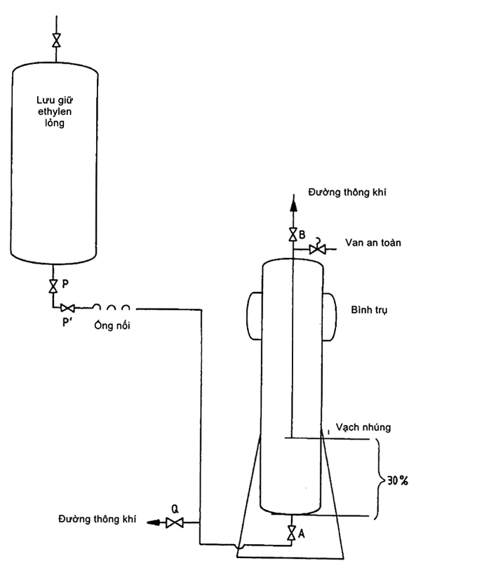
Hình 1 - Thiết bị lấy mẫu số 1 đối với ethylen lỏng
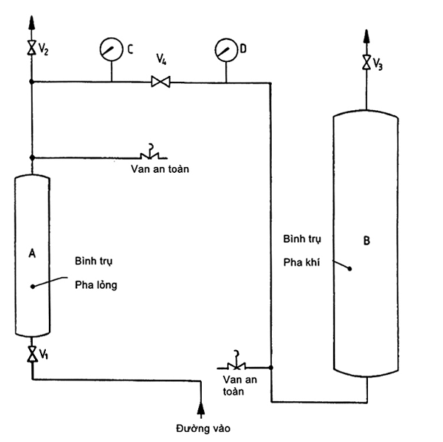
Hình 2 - Thiết bị lấy mẫu số 2 đối với ethylen lỏng
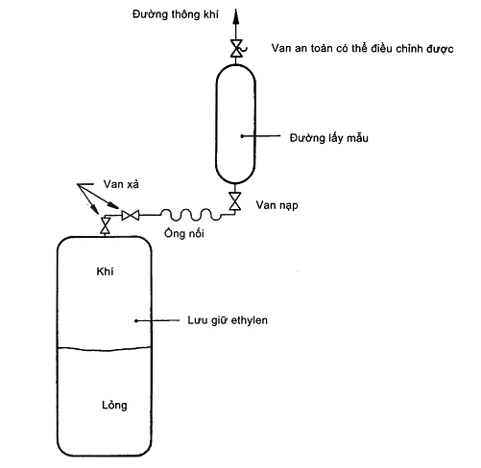
Hình 3 - Sơ đồ lấy mẫu ethylen trong pha khí

Phụ lục A
(Quy định)
Hệ thống để thải bỏ mẫu olefin nhẹ dạng lỏng và khí
CHÚ THÍCH: Áp suất không khí và hơi nước được nêu ra để tham khảo.
CẢNH BÁO: Trước khi làm sạch bình, phải tuân thủ việc nối chúng với đất bằng kẹp đẳng thế.
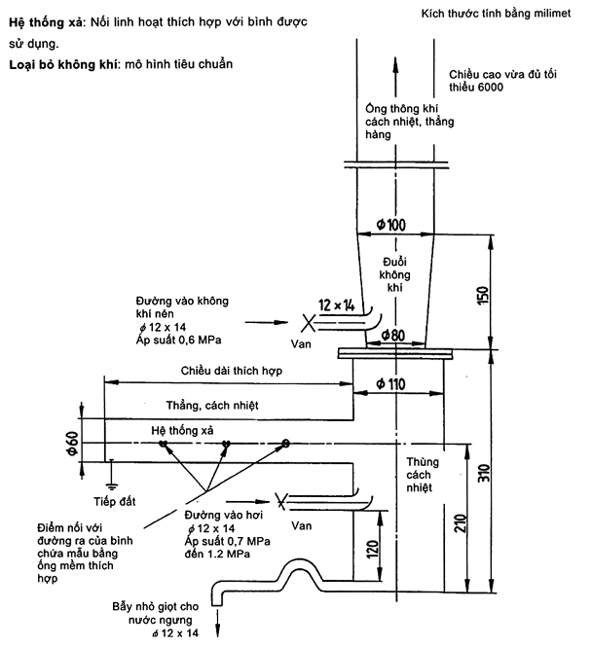

THƯ MỤC TÀI LIỆU THAM KHẢO
ISO 8916, Ethylene for industrial use - Determination of traces of water and polar compounds - Preparation of condensate samples by low temperature scrubbing technique (Ethylen sử dụng trong công nghiệp - Xác định vết nước và các hợp chất phân cực - Chuẩn bị mẫu đông đặc bằng kỹ thuật chà nhiệt độ thấp).

1 1 MPa = 10 bar.

